Федеральное государственное бюджетное образовательное учреждение высшего образования

«Сибирский государственный университет телекоммуникаций и информатики» (СибГУТИ)

Кафедра ВС

Лабораторная работа 2

по дисциплине «Моделирование»

Выполнил: ст. гр. ЗМП-41 Лёвкин И. А.

Проверил: Родионов А.С.

Новосибирск 2025

**Задание**

Построить датчик точек, равномерно распределённых в заданной области и по её периметру.

**Ход работы:**

1. Даны 2 функции:
$$y=3{\left(x-2\right)}^{2} \\ y=x^{2}+2x$$

2. Точка пересечения фнукций
$$3{\left(x-2\right)}^{2}=x^{2}+2x$$

$$x=1$$

$$x_{max}=2$$

$$y_{max}=3$$

3. Нахождение функции распределения:
$$F\left(x\right)=\frac{S_{0}}{S}$$

$$S=\int_{0}^{1}{3{\left(x-2\right)}^{2}}dx+\int_{1}^{2}{x^{2}+2x dx}=7+\frac{16}{3}=\frac{37}{3} \\ S_{0}=\int_{0}^{\frac{x}{2}}{3{\left(t-2\right)}^{2}}dt+\int_{\frac{x}{2}}^{x}{t^{2}+2t dt}=\left(\frac{x^{3}}{8}-\frac{3x^{2}}{2}+6x\right)+\left(\frac{7x^{3}}{24}+\frac{3x^{2}}{4}\right)=\frac{5x^{3}}{12}-\frac{3x^{2}}{4}+6x \\ F\left(x\right)=\frac{\left(\frac{5x^{3}}{12}-\frac{3x^{2}}{4}+6x\right)}{\frac{37}{3}}=\frac{3\left(\frac{x^{3}}{12}-\frac{3x^{2}}{4}+6x\right)}{37}$$

4. Рассчитаем длину дуг

$$\int_{0}^{1}{\sqrt{1+{\left({\left(3{\left(t-2\right)}^{2}\right)}^{'}\right)}^{2}} }dx=\int_{0}^{1}{\sqrt{1+36{\left(x-2\right)}^{2}}}=10.677$$

$$\int_{1}^{2}{\sqrt{1+{\left({\left(x^{2}+2x\right)}^{'}\right)}^{2}} }dx=\int_{1}^{2}{\sqrt{1+{\left(2x+2\right)}^{2}}}=5.001$$

Введём дополнительную величину a:

$f_{A}\left(a\right)$– равномерное распределение от 0 до $a_{max}$,

$$a_{max}=10.677+5.001+1=16.678$$

$f\left(a,x\right)=\left\{\begin{aligned}3{\left(x-2\right)}^{2}, a ∈\left[0;10.677\right], x∈(0;1) \\ x^{2}+2x,a ∈\left[10.677; 5.001\right], x ∈[1;2) \\ 0, a ∈\left[10.677; 16.678\right), x ∈(0; 2)\end{aligned}\right.$

**Результаты:**

Распределение по области:

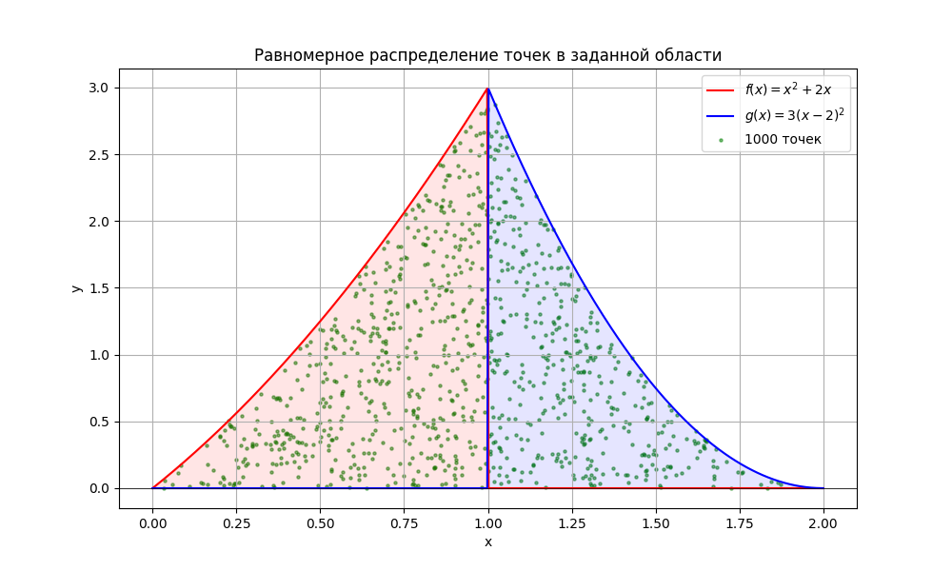

Распределение по периметру:

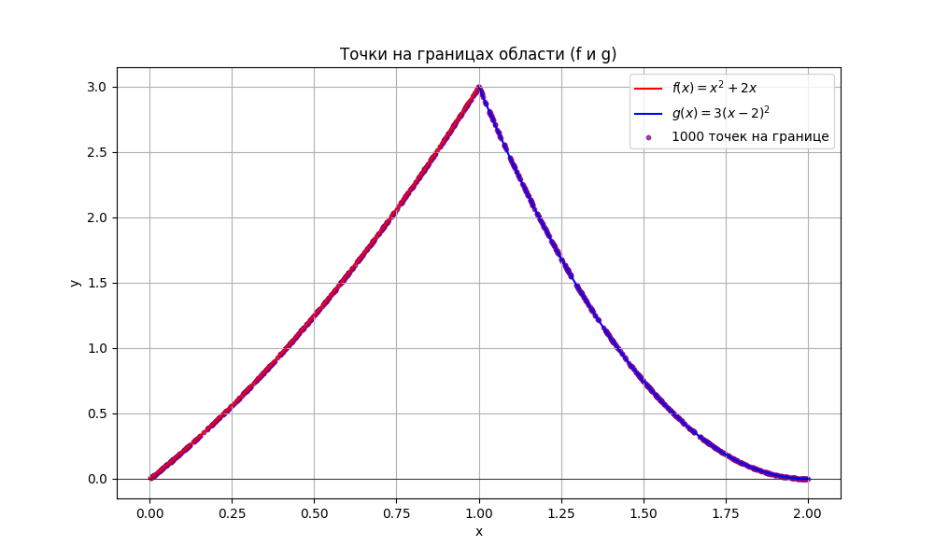

**Листинг**

**Часть 1**

import numpy as np

import matplotlib.pyplot as plt

def f(x):

return x**2 + 2 * x

def g(x):

return 3 * (x - 2) ** 2

def generate_points(n):

points = []

while len(points) < n:

x = np.random.uniform(0, 2)

y = np.random.uniform(0, 3)

if (x <= 1 and y <= f(x)) or (x > 1 and y <= g(x)):

points.append((x, y))

return np.array(points)

def plot_points(n):

points = generate_points(n)

x = np.linspace(0, 2, 500)

y_f = [f(xi) if xi <= 1 else 0 for xi in x]

y_g = [g(xi) if xi >= 1 else 0 for xi in x]

plt.figure(figsize=(10, 6))

plt.plot(x, y_f, "r-", label="$f(x) = x^2 + 2x$")

plt.plot(x, y_g, "b-", label="$g(x) = 3(x-2)^2$")

plt.scatter(

points[:, 0], points[:, 1], s=5, c="green", alpha=0.5, label=f"{n} точек"

)

plt.fill_between(x, y_f, color="red", alpha=0.1)

plt.fill_between(x, y_g, color="blue", alpha=0.1)

plt.axhline(0, color="black", linewidth=0.5)

plt.xlabel("x")

plt.ylabel("y")

plt.legend()

plt.title("Равномерное распределение точек в заданной области")

plt.grid(True)

plt.show()

plot_points(n=1000)

**Часть 2**

import numpy as np

import matplotlib.pyplot as plt

def f(x):

return x**2 + 2 * x

def g(x):

return 3 * (x - 2) ** 2

def generate_points_on_boundary(n):

points = []

for _ in range(n):

if np.random.rand() < 0.5:

# Точка на f(x): x ∈ [0, 1]

x = np.random.uniform(0, 1)

y = f(x)

else:

# Точка на g(x): x ∈ [1, 2]

x = np.random.uniform(1, 2)

y = g(x)

points.append((x, y))

return np.array(points)

def plot_boundary_points(n):

points = generate_points_on_boundary(n)

x = np.linspace(0, 2, 500)

y_f = [f(xi) if xi <= 1 else np.nan for xi in x]

y_g = [g(xi) if xi >= 1 else np.nan for xi in x]

plt.figure(figsize=(10, 6))

plt.plot(x, y_f, "r-", label="$f(x) = x^2 + 2x$")

plt.plot(x, y_g, "b-", label="$g(x) = 3(x - 2)^2$")

plt.scatter(

points[:, 0],

points[:, 1],

s=10,

c="purple",

alpha=0.7,

label=f"{n} точек на границе",

)

plt.axhline(0, color="black", linewidth=0.5)

plt.xlabel("x")

plt.ylabel("y")

plt.legend()

plt.title("Точки на границах области (f и g)")

plt.grid(True)

plt.show()

plot_boundary_points(n=1000)